长沙某办公楼
全年负荷计算书

工程名称 | 长沙某办公楼
设计编号 | YBB70008
建设单位
设计单位
计 算 人
校 对 人
审 核 人
计算日期 | 2024年12月26日



采用软件 | 暖通负荷BECH2024
软件版本 | 20240430(SP1)
研发单位 | 北京绿建软件股份有限公司
正版授权码 | T18182173489
目 录

1 建筑概况 1
2 气象数据 1
2.1 气象地点 1
2.2 逐日干球温度表 1
2.3 逐月辐照量表 2
2.4 峰值工况 2
3 软件介绍 2
4 围护结构 2
4.1 屋顶构造 2
4.1.1 屋顶构造一（上人倒置式屋面） 2
4.2 外墙构造 3
4.2.1 外墙（填充墙）构造一 3
4.3 挑空楼板构造 3
4.3.1 挑空楼板构造一 3
4.4 楼板构造 4
4.4.1 控温房间楼板构造一 4
4.5 周边地面构造 4
4.5.1 周边地面构造一 4
4.6 非周边地面构造 4
4.6.1 非周边地面构造一 4
4.7 地下墙构造 4
4.7.1 地下墙构造一 4
4.8 门构造 5
4.9 窗构造 5
5 房间类型 5
5.1 房间参数表 5
5.2 作息时间表 5
6 系统设置 6
6.1 系统划分 6
6.2 运行时间表 6
7 计算结果 6
7.1 模拟周期 6
7.2 全年冷暖需求 6
7.3 负荷分项统计 6
7.4 逐月负荷表 7
8 附录 9

建筑概况
地理位置 | 湖南-长沙
气候分区 | 夏热冬冷A区
北纬 | 28.00
东经 | 113.08
建筑名称 | 长沙某办公楼
建筑类型 | 公共建筑
建筑面积 | 地上 21748.91 ㎡ | 地下 796.42 ㎡
建筑高度 | 地上 26.10 m | 地下3.00
建筑层数 | 地上 6 | 地下 1
北向角度 | 72°

气象数据

气象地点
湖南-长沙, 《建筑节能气象参数标准》JGJ346-2014

逐日干球温度表
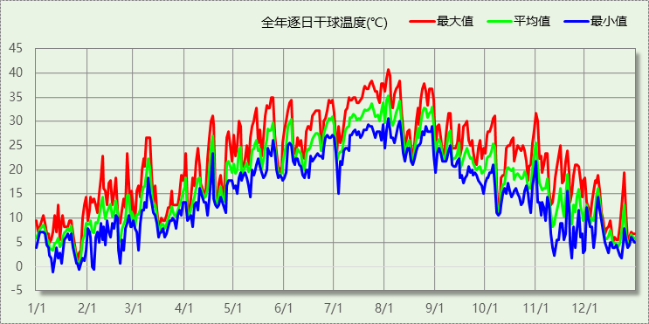

逐月辐照量表
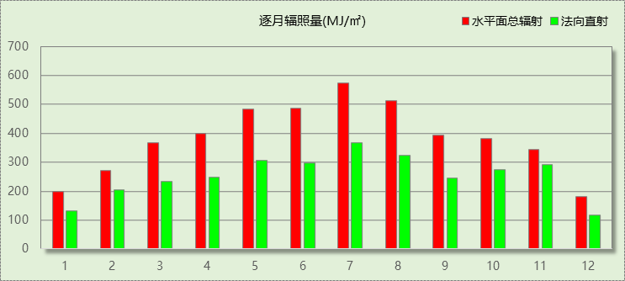

峰值工况
气象数据 | 时刻 | 干球温度(℃) | 湿球温度(℃) | 含湿量(g/kg) | 焓值(kj/kg)
最热 | 08月02日15时 | 40.6 | 26.7 | 17.1 | 84.8
最冷 | 01月10日06时 | -1.1 | -1.1 | 3.4 | 7.4

软件介绍
本报告采用的软件为绿建暖通负荷BECH2024，该软件紧密结合暖通和节能设计规范、可根据项目实际情况建立建筑热工模型，并可对围护结构材料、房间内扰发热、作息时间表、热回收方式等参数进行设置。
软件包含全国各地典型气象年数据，内置DOE2.1E内核，对于建筑的逐时负荷进行动态模拟，既可以模拟8760小时理想负荷，也可以根据设定好的采暖期/空调期进行逐时模拟。
软件还支持分析全年建筑能耗的来源构成，依据日射得热、新风负荷、围护传热和内扰得热进行归类分项，生成设计建筑全年负荷计算报告书，提供详实的数据和多样的图表，为设计师在设备选型、制定运行策略等方面提供参考和帮助。

围护结构

屋顶构造

屋顶构造一（上人倒置式屋面）
材料名称  （由上到下） | 厚度δ | 导热系数λ | 蓄热系数S | 修正  系数 | 热阻R | 热惰性  指标
材料名称  （由上到下） | (mm) | W/(m.K) | W/(㎡.K) | α | (㎡K)/W | D=R*S
C20细石混凝土保护层，内配Φ4@100双向钢筋网片 | 50 | 1.510 | 15.360 | 1.00 | 0.033 | 0.509
干铺聚酯无纺布一层 | － | － | － | － | 0.000 | －
难燃型挤塑聚苯板 | 85 | 0.030 | 0.540 | 1.25 | 2.267 | 1.530
SBS改性沥青防水卷材 | 3 | 0.230 | 9.370 | 1.20 | 0.011 | 0.122
非固化橡胶沥青防水涂料 | 2 | 0.230 | 9.370 | 1.20 | 0.007 | 0.081
1：2.5水泥砂浆 | 20 | 0.930 | 11.370 | 1.00 | 0.022 | 0.245
粉煤灰陶粒混凝土 | 30 | 0.950 | 11.400 | 1.00 | 0.032 | 0.360
钢筋混凝土 | 120 | 1.740 | 17.200 | 1.00 | 0.069 | 1.186
石灰水泥砂浆 | 10 | 0.870 | 10.750 | 1.00 | 0.011 | 0.124
各层之和∑ | 320 | － | － | － | 2.451 | 4.157
传热系数K=1/(0.15+∑R) | 0.38

外墙构造

外墙（填充墙）构造一
材料名称  （由外到内） | 厚度δ | 导热系数λ | 蓄热系数S | 修正  系数 | 热阻R | 热惰性  指标
材料名称  （由外到内） | (mm) | W/(m.K) | W/(㎡.K) | α | (㎡K)/W | D=R*S
岩棉保温装饰复合一体板 | 45 | 0.045 | 0.750 | 1.20 | 0.833 | 0.750
聚氨酯防水涂料 | 1.5 | 0.150 | 6.070 | 1.00 | 0.010 | 0.061
聚合物水泥防水砂浆 | 6 | 0.930 | 11.370 | 1.00 | 0.006 | 0.073
水泥砂浆 | 20 | 0.930 | 11.370 | 1.00 | 0.022 | 0.245
重砂浆砌筑烧结页岩多孔砖/空心砖墙 | 200 | 0.580 | 7.920 | 1.00 | 0.345 | 2.731
水泥砂浆 | 20 | 0.930 | 11.370 | 1.00 | 0.022 | 0.245
各层之和∑ | 292.5 | － | － | － | 1.238 | 4.104
传热系数K=1/(0.15+∑R) | 0.72

挑空楼板构造

挑空楼板构造一
材料名称  （由上到下） | 厚度δ | 导热系数λ | 蓄热系数S | 修正  系数 | 热阻R | 热惰性  指标
材料名称  （由上到下） | (mm) | W/(m.K) | W/(㎡.K) | α | (㎡K)/W | D=R*S
水泥砂浆 | 20 | 0.930 | 11.370 | 1.00 | 0.022 | 0.245
钢筋混凝土 | 120 | 1.740 | 17.200 | 1.00 | 0.069 | 1.186
水泥砂浆 | 20 | 0.930 | 11.370 | 1.00 | 0.022 | 0.245
岩棉保温装饰复合一体板 | 30 | 0.045 | 0.750 | 1.20 | 0.556 | 0.500
各层之和∑ | 190 | － | － | － | 0.668 | 2.175
传热系数K=1/(0.15+∑R) | 1.22

楼板构造

控温房间楼板构造一
材料名称 | 厚度δ | 导热系数λ | 蓄热系数S | 修正  系数 | 热阻R | 热惰性  指标
材料名称 | (mm) | W/(m.K) | W/(㎡.K) | α | (㎡K)/W | D=R*S
钢筋混凝土 | 130 | 1.740 | 17.200 | 1.00 | 0.075 | 1.285
水泥砂浆 | 20 | 0.930 | 11.370 | 1.00 | 0.022 | 0.245
各层之和∑ | 150 | － | － | － | 0.096 | 1.530
传热系数K=1/(0.22+∑R) | 3.16

周边地面构造

周边地面构造一
材料名称 | 厚度δ | 导热系数λ | 蓄热系数S | 修正  系数 | 热阻R | 热惰性  指标
材料名称 | (mm) | W/(m.K) | W/(㎡.K) | α | (㎡K)/W | D=R*S
水泥砂浆 | 20 | 0.930 | 11.370 | 1.00 | 0.022 | 0.245
钢筋混凝土 | 120 | 1.740 | 17.200 | 1.00 | 0.069 | 1.186
各层之和∑ | 140 | － | － | － | 0.090 | 1.431
传热系数K=1/(0.11+∑R) | 0.52

非周边地面构造

非周边地面构造一
材料名称 | 厚度δ | 导热系数λ | 蓄热系数S | 修正  系数 | 热阻R | 热惰性  指标
材料名称 | (mm) | W/(m.K) | W/(㎡.K) | α | (㎡K)/W | D=R*S
水泥砂浆 | 20 | 0.930 | 11.370 | 1.00 | 0.022 | 0.245
钢筋混凝土 | 120 | 1.740 | 17.200 | 1.00 | 0.069 | 1.186
各层之和∑ | 140 | － | － | － | 0.090 | 1.431
传热系数K=1/(0.11+∑R) | 0.30

地下墙构造

地下墙构造一
材料名称 | 厚度δ | 导热系数λ | 蓄热系数S | 修正  系数 | 热阻R | 热惰性  指标
材料名称 | (mm) | W/(m.K) | W/(㎡.K) | α | (㎡K)/W | D=R*S
钢筋混凝土 | 200 | 1.740 | 17.200 | 1.00 | 0.115 | 1.977
石灰砂浆 | 20 | 0.810 | 10.070 | 1.00 | 0.025 | 0.249
各层之和∑ | 220 | － | － | － | 0.140 | 2.226
传热系数K=1/(0.11+∑R) | 4.01

门构造
序号 | 构造名称 | 传热系数 | 备注
1 | 金属三防门(聚氨酯发泡) | 1.100

窗构造
序号 | 构造名称 | 传热系数 | 窗遮阳系数 | 可见光透射比 | 备注
1 | 断桥铝合金型材14.8mm 6 高透光双银 Low-E+12A+6 透明 | 2.500 | 0.414 | 0.680
2 | 隔热金属型材 6中透光Low-E+12空气+6透明 | 2.600 | 0.460 | 0.620

房间类型

房间参数表
房间类型 | 空调温度  ℃ | 供暖温度  ℃ | 新风量 | 人员密度 | 照明功率  密度 | 电器设备  功率
办公-普通办公室 | 26 | 20 | 30(m^3/h.人) | 8(m^2/人) | 8(W/m^2) | 15(W/m^2)
卫生间 | 28 | 16 | 0(m^3/h.人) | 0(人) | 5(W/m^2) | 5(W/m^2)
卫生间 | 28 | 18 | 20(m^3/h.人) | 20(m^2/人) | 5(W/m^2) | 15(W/m^2)
大厅 | 26 | 20 | 30(m^3/h.人) | 20(m^2/人) | 10(W/m^2) | 0(W/m^2)
实验教室 | 26 | 18 | 20(m^3/h.人) | 4(m^2/人) | 8(W/m^2) | 5(W/m^2)
普通办公室 | 26 | 20 | 30(m^3/h.人) | 8(m^2/人) | 8(W/m^2) | 15(W/m^2)
普通办公室 | 26 | 20 | 30(m^3/h.人) | 6(m^2/人) | 8(W/m^2) | 5(W/m^2)
档案室 | 26 | 18 | 30(m^3/h.人) | 8(m^2/人) | 6(W/m^2) | 15(W/m^2)
楼梯间 | － | － | 0(m^3/h.人) | 0(人) | 5(W/m^2) | 5(W/m^2)
楼梯间 | － | － | 0(m^3/h.人) | 0(人) | 3.5(W/m^2) | 15(W/m^2)
空房间 | － | － | 20(m^3/h.人) | 0(人) | 0(W/m^2) | 0(W/m^2)
计算机房 | 26 | 18 | 24(m^3/h.人) | 1.39(m^2/人) | 9(W/m^2) | 5(W/m^2)
设备间 | － | － | 0(次/h) | 0(人) | 6(W/m^2) | 15(W/m^2)
走廊 | － | － | 0(m^3/h.人) | 0(人) | 5(W/m^2) | 5(W/m^2)

作息时间表
详见附录

系统设置

系统划分
系统编号 | 热回收  类型 | 启动  条件 | 回收  效率 | 排风  比例 | 面积(m2) | 包含的房间
Sys | 全热回收 | 温差启动  冷:≥5.0(℃)  暖:≥5.0(℃) | 冷:0.50, 暖:0.55 | 0.80 | 18371.04 | 所有房间

运行时间表
详见附录

计算结果

模拟周期
全年8760小时模拟

全年冷暖需求
系统名称\负荷 | 供暖需求  (kWh) | 供暖指标  (kWh/㎡·a) | 供冷需求  (kWh) | 供冷指标  (kWh/㎡·a)
建筑总计 | 37297 | 1.65 | 1321770 | 58.63
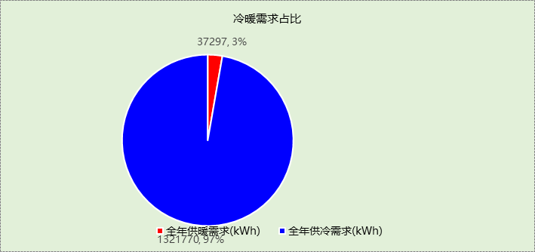

负荷分项统计
分类 | 围护传热 | 室内得热 | 窗日射 | 新风/渗透 | 热回收 | 合计
供暖(kWh/㎡) | -4.27 | 5.10 | 0.42 | -5.05 | 2.16 | -1.65
供冷(kWh/㎡) | 7.35 | 31.03 | 2.15 | 23.06 | -4.96 | 58.63
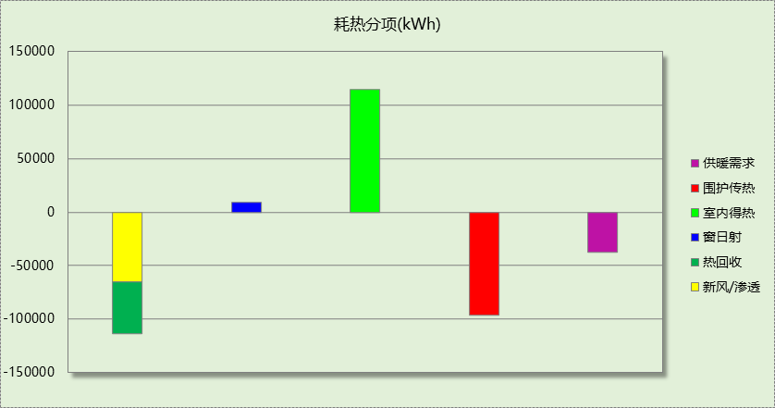
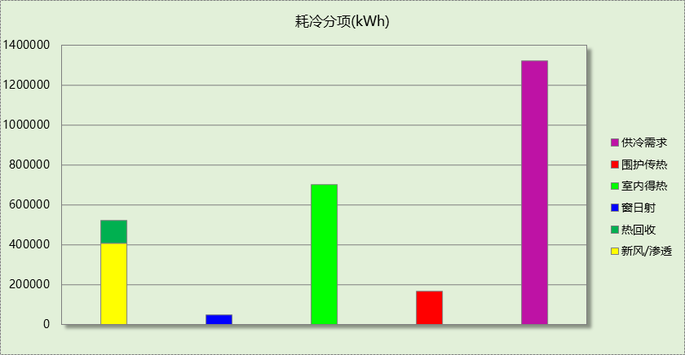

逐月负荷表
月份 | 供暖(kWh) | 供冷(kWh) | 热负荷  峰值(kW) | 热负荷  峰值时刻 | 冷负荷  峰值(kW) | 冷负荷  峰值时刻
1月 | 18338 | 0 | 606.201 | 1月2日8时 | 0.000 | --
2月 | 4479 | 0 | 319.561 | 2月4日8时 | 0.000 | --
3月 | 6568 | 2612 | 182.265 | 3月4日8时 | 288.655 | 3月8日15时
4月 | 4393 | 29494 | 153.156 | 4月8日8时 | 845.084 | 4月18日13时
5月 | 31 | 141557 | 2.731 | 5月2日8时 | 1195.140 | 5月24日8时
6月 | 0 | 185705 | 0.000 | -- | 1412.246 | 6月28日8时
7月 | 0 | 293741 | 0.000 | -- | 1829.493 | 7月29日8时
8月 | 0 | 307602 | 0.000 | -- | 2265.827 | 8月5日8时
9月 | 0 | 209692 | 0.000 | -- | 1698.704 | 9月3日8时
10月 | 0 | 116120 | 0.000 | -- | 1133.775 | 10月4日14时
11月 | 0 | 35244 | 0.000 | -- | 769.623 | 11月1日15时
12月 | 3488 | 2 | 224.383 | 12月23日8时 | 2.363 | 12月6日16时
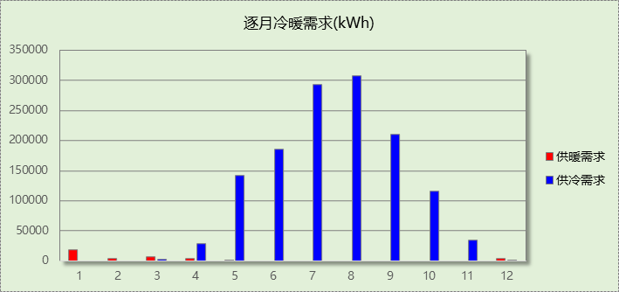
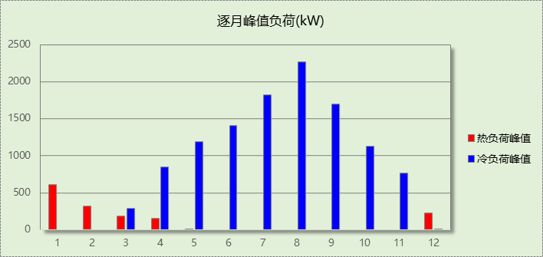

附录
工作日/节假日人员逐时在室率(%)

房间类型 | 1 | 2 | 3 | 4 | 5 | 6 | 7 | 8 | 9 | 10 | 11 | 12 | 13 | 14 | 15 | 16 | 17 | 18 | 19 | 20 | 21 | 22 | 23 | 24
办公-普通办公室 | 0 | 0 | 0 | 0 | 0 | 0 | 10 | 50 | 100 | 100 | 100 | 30 | 100 | 100 | 100 | 100 | 50 | 20 | 10 | 0 | 0 | 0 | 0 | 0
办公-普通办公室 | 0 | 0 | 0 | 0 | 0 | 0 | 0 | 20 | 45 | 0 | 0 | 0 | 0 | 0 | 0 | 0 | 0 | 0 | 0 | 0 | 0 | 0 | 0 | 0
卫生间 | 0 | 0 | 0 | 0 | 0 | 0 | 10 | 50 | 95 | 95 | 95 | 80 | 80 | 95 | 95 | 95 | 95 | 30 | 30 | 0 | 0 | 0 | 0 | 0
卫生间 | 0 | 0 | 0 | 0 | 0 | 0 | 0 | 0 | 0 | 0 | 0 | 0 | 0 | 0 | 0 | 0 | 0 | 0 | 0 | 0 | 0 | 0 | 0 | 0
卫生间 | 0 | 0 | 0 | 0 | 0 | 0 | 10 | 50 | 100 | 100 | 100 | 30 | 100 | 100 | 100 | 100 | 50 | 20 | 10 | 0 | 0 | 0 | 0 | 0
卫生间 | 0 | 0 | 0 | 0 | 0 | 0 | 0 | 20 | 45 | 0 | 0 | 0 | 0 | 0 | 0 | 0 | 0 | 0 | 0 | 0 | 0 | 0 | 0 | 0
大厅 | 0 | 0 | 0 | 0 | 0 | 0 | 10 | 50 | 95 | 95 | 95 | 80 | 80 | 95 | 95 | 95 | 95 | 30 | 30 | 0 | 0 | 0 | 0 | 0
大厅 | 0 | 0 | 0 | 0 | 0 | 0 | 0 | 0 | 0 | 0 | 0 | 0 | 0 | 0 | 0 | 0 | 0 | 0 | 0 | 0 | 0 | 0 | 0 | 0
实验教室 | 0 | 0 | 0 | 0 | 0 | 0 | 10 | 50 | 95 | 95 | 95 | 80 | 80 | 95 | 95 | 95 | 95 | 30 | 30 | 0 | 0 | 0 | 0 | 0
实验教室 | 0 | 0 | 0 | 0 | 0 | 0 | 0 | 0 | 0 | 0 | 0 | 0 | 0 | 0 | 0 | 0 | 0 | 0 | 0 | 0 | 0 | 0 | 0 | 0
普通办公室 | 0 | 0 | 0 | 0 | 0 | 0 | 10 | 50 | 100 | 100 | 100 | 30 | 100 | 100 | 100 | 100 | 50 | 20 | 10 | 0 | 0 | 0 | 0 | 0
普通办公室 | 0 | 0 | 0 | 0 | 0 | 0 | 0 | 20 | 45 | 0 | 0 | 0 | 0 | 0 | 0 | 0 | 0 | 0 | 0 | 0 | 0 | 0 | 0 | 0
普通办公室 | 0 | 0 | 0 | 0 | 0 | 0 | 10 | 50 | 95 | 95 | 95 | 80 | 80 | 95 | 95 | 95 | 95 | 30 | 30 | 0 | 0 | 0 | 0 | 0
普通办公室 | 0 | 0 | 0 | 0 | 0 | 0 | 0 | 0 | 0 | 0 | 0 | 0 | 0 | 0 | 0 | 0 | 0 | 0 | 0 | 0 | 0 | 0 | 0 | 0
档案室 | 0 | 0 | 0 | 0 | 0 | 0 | 10 | 50 | 100 | 100 | 100 | 30 | 100 | 100 | 100 | 100 | 50 | 20 | 10 | 0 | 0 | 0 | 0 | 0
档案室 | 0 | 0 | 0 | 0 | 0 | 0 | 0 | 20 | 45 | 0 | 0 | 0 | 0 | 0 | 0 | 0 | 0 | 0 | 0 | 0 | 0 | 0 | 0 | 0
楼梯间 | 0 | 0 | 0 | 0 | 0 | 0 | 10 | 50 | 95 | 95 | 95 | 80 | 80 | 95 | 95 | 95 | 95 | 30 | 30 | 0 | 0 | 0 | 0 | 0
楼梯间 | 0 | 0 | 0 | 0 | 0 | 0 | 0 | 0 | 0 | 0 | 0 | 0 | 0 | 0 | 0 | 0 | 0 | 0 | 0 | 0 | 0 | 0 | 0 | 0
楼梯间 | 0 | 0 | 0 | 0 | 0 | 0 | 0 | 20 | 50 | 80 | 80 | 80 | 80 | 80 | 80 | 80 | 80 | 80 | 80 | 70 | 50 | 0 | 0 | 0
楼梯间 | 0 | 0 | 0 | 0 | 0 | 0 | 0 | 0 | 0 | 0 | 0 | 0 | 0 | 0 | 0 | 0 | 0 | 0 | 0 | 0 | 0 | 0 | 0 | 0
空房间 | 0 | 0 | 0 | 0 | 0 | 0 | 0 | 20 | 50 | 80 | 80 | 80 | 80 | 80 | 80 | 80 | 80 | 80 | 80 | 70 | 50 | 0 | 0 | 0
空房间 | 0 | 0 | 0 | 0 | 0 | 0 | 0 | 0 | 0 | 0 | 0 | 0 | 0 | 0 | 0 | 0 | 0 | 0 | 0 | 0 | 0 | 0 | 0 | 0
计算机房 | 0 | 0 | 0 | 0 | 0 | 0 | 10 | 50 | 95 | 95 | 95 | 80 | 80 | 95 | 95 | 95 | 95 | 30 | 30 | 0 | 0 | 0 | 0 | 0
计算机房 | 0 | 0 | 0 | 0 | 0 | 0 | 0 | 0 | 0 | 0 | 0 | 0 | 0 | 0 | 0 | 0 | 0 | 0 | 0 | 0 | 0 | 0 | 0 | 0
设备间 | 0 | 0 | 0 | 0 | 0 | 0 | 0 | 0 | 0 | 0 | 0 | 0 | 0 | 0 | 0 | 0 | 0 | 0 | 0 | 0 | 0 | 0 | 0 | 0
设备间 | 0 | 0 | 0 | 0 | 0 | 0 | 0 | 0 | 0 | 0 | 0 | 0 | 0 | 0 | 0 | 0 | 0 | 0 | 0 | 0 | 0 | 0 | 0 | 0
走廊 | 0 | 0 | 0 | 0 | 0 | 0 | 10 | 50 | 95 | 95 | 95 | 80 | 80 | 95 | 95 | 95 | 95 | 30 | 30 | 0 | 0 | 0 | 0 | 0
走廊 | 0 | 0 | 0 | 0 | 0 | 0 | 0 | 0 | 0 | 0 | 0 | 0 | 0 | 0 | 0 | 0 | 0 | 0 | 0 | 0 | 0 | 0 | 0 | 0
注：上行：工作日；下行：节假日

工作日/节假日照明开关时间表(%)

房间类型 | 1 | 2 | 3 | 4 | 5 | 6 | 7 | 8 | 9 | 10 | 11 | 12 | 13 | 14 | 15 | 16 | 17 | 18 | 19 | 20 | 21 | 22 | 23 | 24
办公-普通办公室 | 10 | 10 | 10 | 10 | 10 | 10 | 10 | 36 | 62 | 56 | 54 | 43 | 53 | 55 | 58 | 67 | 40 | 18 | 10 | 10 | 10 | 10 | 10 | 10
办公-普通办公室 | 0 | 0 | 0 | 0 | 0 | 0 | 0 | 0 | 0 | 0 | 0 | 0 | 0 | 0 | 0 | 0 | 0 | 0 | 0 | 0 | 0 | 0 | 0 | 0
卫生间 | 0 | 0 | 0 | 0 | 0 | 0 | 10 | 50 | 95 | 95 | 95 | 80 | 80 | 95 | 95 | 95 | 95 | 30 | 30 | 0 | 0 | 0 | 0 | 0
卫生间 | 0 | 0 | 0 | 0 | 0 | 0 | 0 | 0 | 0 | 0 | 0 | 0 | 0 | 0 | 0 | 0 | 0 | 0 | 0 | 0 | 0 | 0 | 0 | 0
卫生间 | 10 | 10 | 10 | 10 | 10 | 10 | 10 | 36 | 62 | 56 | 54 | 43 | 53 | 55 | 58 | 67 | 40 | 18 | 10 | 10 | 10 | 10 | 10 | 10
卫生间 | 0 | 0 | 0 | 0 | 0 | 0 | 0 | 0 | 0 | 0 | 0 | 0 | 0 | 0 | 0 | 0 | 0 | 0 | 0 | 0 | 0 | 0 | 0 | 0
大厅 | 0 | 0 | 0 | 0 | 0 | 0 | 10 | 50 | 95 | 95 | 95 | 80 | 80 | 95 | 95 | 95 | 95 | 30 | 30 | 0 | 0 | 0 | 0 | 0
大厅 | 0 | 0 | 0 | 0 | 0 | 0 | 0 | 0 | 0 | 0 | 0 | 0 | 0 | 0 | 0 | 0 | 0 | 0 | 0 | 0 | 0 | 0 | 0 | 0
实验教室 | 0 | 0 | 0 | 0 | 0 | 0 | 10 | 50 | 95 | 95 | 95 | 80 | 80 | 95 | 95 | 95 | 95 | 30 | 30 | 0 | 0 | 0 | 0 | 0
实验教室 | 0 | 0 | 0 | 0 | 0 | 0 | 0 | 0 | 0 | 0 | 0 | 0 | 0 | 0 | 0 | 0 | 0 | 0 | 0 | 0 | 0 | 0 | 0 | 0
普通办公室 | 10 | 10 | 10 | 10 | 10 | 10 | 10 | 36 | 62 | 56 | 54 | 43 | 53 | 55 | 58 | 67 | 40 | 18 | 10 | 10 | 10 | 10 | 10 | 10
普通办公室 | 0 | 0 | 0 | 0 | 0 | 0 | 0 | 0 | 0 | 0 | 0 | 0 | 0 | 0 | 0 | 0 | 0 | 0 | 0 | 0 | 0 | 0 | 0 | 0
普通办公室 | 0 | 0 | 0 | 0 | 0 | 0 | 10 | 50 | 95 | 95 | 95 | 80 | 80 | 95 | 95 | 95 | 95 | 30 | 30 | 0 | 0 | 0 | 0 | 0
普通办公室 | 0 | 0 | 0 | 0 | 0 | 0 | 0 | 0 | 0 | 0 | 0 | 0 | 0 | 0 | 0 | 0 | 0 | 0 | 0 | 0 | 0 | 0 | 0 | 0
档案室 | 10 | 10 | 10 | 10 | 10 | 10 | 10 | 36 | 62 | 56 | 54 | 43 | 53 | 55 | 58 | 67 | 40 | 18 | 10 | 10 | 10 | 10 | 10 | 10
档案室 | 0 | 0 | 0 | 0 | 0 | 0 | 0 | 0 | 0 | 0 | 0 | 0 | 0 | 0 | 0 | 0 | 0 | 0 | 0 | 0 | 0 | 0 | 0 | 0
楼梯间 | 0 | 0 | 0 | 0 | 0 | 0 | 10 | 50 | 95 | 95 | 95 | 80 | 80 | 95 | 95 | 95 | 95 | 30 | 30 | 0 | 0 | 0 | 0 | 0
楼梯间 | 0 | 0 | 0 | 0 | 0 | 0 | 0 | 0 | 0 | 0 | 0 | 0 | 0 | 0 | 0 | 0 | 0 | 0 | 0 | 0 | 0 | 0 | 0 | 0
楼梯间 | 10 | 10 | 10 | 10 | 10 | 10 | 10 | 50 | 60 | 60 | 60 | 60 | 60 | 60 | 60 | 60 | 80 | 90 | 100 | 100 | 100 | 10 | 10 | 10
楼梯间 | 0 | 0 | 0 | 0 | 0 | 0 | 0 | 0 | 0 | 0 | 0 | 0 | 0 | 0 | 0 | 0 | 0 | 0 | 0 | 0 | 0 | 0 | 0 | 0
空房间 | 10 | 10 | 10 | 10 | 10 | 10 | 10 | 50 | 60 | 60 | 60 | 60 | 60 | 60 | 60 | 60 | 80 | 90 | 100 | 100 | 100 | 10 | 10 | 10
空房间 | 0 | 0 | 0 | 0 | 0 | 0 | 0 | 0 | 0 | 0 | 0 | 0 | 0 | 0 | 0 | 0 | 0 | 0 | 0 | 0 | 0 | 0 | 0 | 0
计算机房 | 0 | 0 | 0 | 0 | 0 | 0 | 10 | 50 | 95 | 95 | 95 | 80 | 80 | 95 | 95 | 95 | 95 | 30 | 30 | 0 | 0 | 0 | 0 | 0
计算机房 | 0 | 0 | 0 | 0 | 0 | 0 | 0 | 0 | 0 | 0 | 0 | 0 | 0 | 0 | 0 | 0 | 0 | 0 | 0 | 0 | 0 | 0 | 0 | 0
设备间 | 100 | 100 | 100 | 100 | 100 | 100 | 100 | 100 | 100 | 100 | 100 | 100 | 100 | 100 | 100 | 100 | 100 | 100 | 100 | 100 | 100 | 100 | 100 | 100
设备间 | 0 | 0 | 0 | 0 | 0 | 0 | 0 | 0 | 0 | 0 | 0 | 0 | 0 | 0 | 0 | 0 | 0 | 0 | 0 | 0 | 0 | 0 | 0 | 0
走廊 | 0 | 0 | 0 | 0 | 0 | 0 | 10 | 50 | 95 | 95 | 95 | 80 | 80 | 95 | 95 | 95 | 95 | 30 | 30 | 0 | 0 | 0 | 0 | 0
走廊 | 0 | 0 | 0 | 0 | 0 | 0 | 0 | 0 | 0 | 0 | 0 | 0 | 0 | 0 | 0 | 0 | 0 | 0 | 0 | 0 | 0 | 0 | 0 | 0
注：上行：工作日；下行：节假日

工作日/节假日设备逐时使用率(%)

房间类型 | 1 | 2 | 3 | 4 | 5 | 6 | 7 | 8 | 9 | 10 | 11 | 12 | 13 | 14 | 15 | 16 | 17 | 18 | 19 | 20 | 21 | 22 | 23 | 24
办公-普通办公室 | 0 | 0 | 0 | 0 | 0 | 0 | 10 | 50 | 100 | 100 | 100 | 100 | 100 | 100 | 100 | 100 | 50 | 20 | 10 | 0 | 0 | 0 | 0 | 0
办公-普通办公室 | 0 | 0 | 0 | 0 | 0 | 0 | 0 | 0 | 0 | 0 | 0 | 0 | 0 | 0 | 0 | 0 | 0 | 0 | 0 | 0 | 0 | 0 | 0 | 0
卫生间 | 0 | 0 | 0 | 0 | 0 | 0 | 10 | 50 | 95 | 95 | 95 | 50 | 50 | 95 | 95 | 95 | 95 | 30 | 30 | 0 | 0 | 0 | 0 | 0
卫生间 | 0 | 0 | 0 | 0 | 0 | 0 | 0 | 0 | 0 | 0 | 0 | 0 | 0 | 0 | 0 | 0 | 0 | 0 | 0 | 0 | 0 | 0 | 0 | 0
卫生间 | 0 | 0 | 0 | 0 | 0 | 0 | 10 | 50 | 100 | 100 | 100 | 100 | 100 | 100 | 100 | 100 | 50 | 20 | 10 | 0 | 0 | 0 | 0 | 0
卫生间 | 0 | 0 | 0 | 0 | 0 | 0 | 0 | 0 | 0 | 0 | 0 | 0 | 0 | 0 | 0 | 0 | 0 | 0 | 0 | 0 | 0 | 0 | 0 | 0
大厅 | 0 | 0 | 0 | 0 | 0 | 0 | 10 | 50 | 95 | 95 | 95 | 50 | 50 | 95 | 95 | 95 | 95 | 30 | 30 | 0 | 0 | 0 | 0 | 0
大厅 | 0 | 0 | 0 | 0 | 0 | 0 | 0 | 0 | 0 | 0 | 0 | 0 | 0 | 0 | 0 | 0 | 0 | 0 | 0 | 0 | 0 | 0 | 0 | 0
实验教室 | 0 | 0 | 0 | 0 | 0 | 0 | 10 | 50 | 95 | 95 | 95 | 50 | 50 | 95 | 95 | 95 | 95 | 30 | 30 | 0 | 0 | 0 | 0 | 0
实验教室 | 0 | 0 | 0 | 0 | 0 | 0 | 0 | 0 | 0 | 0 | 0 | 0 | 0 | 0 | 0 | 0 | 0 | 0 | 0 | 0 | 0 | 0 | 0 | 0
普通办公室 | 0 | 0 | 0 | 0 | 0 | 0 | 10 | 50 | 100 | 100 | 100 | 100 | 100 | 100 | 100 | 100 | 50 | 20 | 10 | 0 | 0 | 0 | 0 | 0
普通办公室 | 0 | 0 | 0 | 0 | 0 | 0 | 0 | 0 | 0 | 0 | 0 | 0 | 0 | 0 | 0 | 0 | 0 | 0 | 0 | 0 | 0 | 0 | 0 | 0
普通办公室 | 0 | 0 | 0 | 0 | 0 | 0 | 10 | 50 | 95 | 95 | 95 | 50 | 50 | 95 | 95 | 95 | 95 | 30 | 30 | 0 | 0 | 0 | 0 | 0
普通办公室 | 0 | 0 | 0 | 0 | 0 | 0 | 0 | 0 | 0 | 0 | 0 | 0 | 0 | 0 | 0 | 0 | 0 | 0 | 0 | 0 | 0 | 0 | 0 | 0
档案室 | 0 | 0 | 0 | 0 | 0 | 0 | 10 | 50 | 100 | 100 | 100 | 100 | 100 | 100 | 100 | 100 | 50 | 20 | 10 | 0 | 0 | 0 | 0 | 0
档案室 | 0 | 0 | 0 | 0 | 0 | 0 | 0 | 0 | 0 | 0 | 0 | 0 | 0 | 0 | 0 | 0 | 0 | 0 | 0 | 0 | 0 | 0 | 0 | 0
楼梯间 | 0 | 0 | 0 | 0 | 0 | 0 | 10 | 50 | 95 | 95 | 95 | 50 | 50 | 95 | 95 | 95 | 95 | 30 | 30 | 0 | 0 | 0 | 0 | 0
楼梯间 | 0 | 0 | 0 | 0 | 0 | 0 | 0 | 0 | 0 | 0 | 0 | 0 | 0 | 0 | 0 | 0 | 0 | 0 | 0 | 0 | 0 | 0 | 0 | 0
楼梯间 | 0 | 0 | 0 | 0 | 0 | 0 | 0 | 30 | 50 | 80 | 80 | 80 | 80 | 80 | 80 | 80 | 80 | 80 | 80 | 70 | 50 | 0 | 0 | 0
楼梯间 | 0 | 0 | 0 | 0 | 0 | 0 | 0 | 0 | 0 | 0 | 0 | 0 | 0 | 0 | 0 | 0 | 0 | 0 | 0 | 0 | 0 | 0 | 0 | 0
空房间 | 0 | 0 | 0 | 0 | 0 | 0 | 0 | 30 | 50 | 80 | 80 | 80 | 80 | 80 | 80 | 80 | 80 | 80 | 80 | 70 | 50 | 0 | 0 | 0
空房间 | 0 | 0 | 0 | 0 | 0 | 0 | 0 | 0 | 0 | 0 | 0 | 0 | 0 | 0 | 0 | 0 | 0 | 0 | 0 | 0 | 0 | 0 | 0 | 0
计算机房 | 0 | 0 | 0 | 0 | 0 | 0 | 10 | 50 | 95 | 95 | 95 | 50 | 50 | 95 | 95 | 95 | 95 | 30 | 30 | 0 | 0 | 0 | 0 | 0
计算机房 | 0 | 0 | 0 | 0 | 0 | 0 | 0 | 0 | 0 | 0 | 0 | 0 | 0 | 0 | 0 | 0 | 0 | 0 | 0 | 0 | 0 | 0 | 0 | 0
设备间 | 100 | 100 | 100 | 100 | 100 | 100 | 100 | 100 | 100 | 100 | 100 | 100 | 100 | 100 | 100 | 100 | 100 | 100 | 100 | 100 | 100 | 100 | 100 | 100
设备间 | 0 | 0 | 0 | 0 | 0 | 0 | 0 | 0 | 0 | 0 | 0 | 0 | 0 | 0 | 0 | 0 | 0 | 0 | 0 | 0 | 0 | 0 | 0 | 0
走廊 | 0 | 0 | 0 | 0 | 0 | 0 | 10 | 50 | 95 | 95 | 95 | 50 | 50 | 95 | 95 | 95 | 95 | 30 | 30 | 0 | 0 | 0 | 0 | 0
走廊 | 0 | 0 | 0 | 0 | 0 | 0 | 0 | 0 | 0 | 0 | 0 | 0 | 0 | 0 | 0 | 0 | 0 | 0 | 0 | 0 | 0 | 0 | 0 | 0
注：上行：工作日；下行：节假日

工作日/节假日空调系统开关时间表

系统编号 | 1 | 2 | 3 | 4 | 5 | 6 | 7 | 8 | 9 | 10 | 11 | 12 | 13 | 14 | 15 | 16 | 17 | 18 | 19 | 20 | 21 | 22 | 23 | 24
Sys | 0 | 0 | 0 | 0 | 0 | 0 | 0 | 1 | 1 | 1 | 1 | 1 | 1 | 1 | 1 | 1 | 1 | 1 | 0 | 0 | 0 | 0 | 0 | 0
Sys | 0 | 0 | 0 | 0 | 0 | 0 | 0 | 0 | 0 | 0 | 0 | 0 | 0 | 0 | 0 | 0 | 0 | 0 | 0 | 0 | 0 | 0 | 0 | 0
注：上行：工作日；下行：节假日

